南京市2012年初中毕业生学业考试
化 学
注意事项：
1．本试卷1至4页为选择题，共25分，5至8页为非选择题，共55分。全卷满分80分，考试时间为100分钟。考生答题全部答在答题卡上，答在本试卷上无效。
2．请认真核对监考教师在答题卡上所粘贴条形码的姓名、考试证号是否与本人的相符合，再将自己的姓名、考试证号用0．5毫米黑色墨水签字笔填写在答题卡及本试卷上。
3．答选择题必须用2B铅笔将答题卡上对应的答案标号涂黑。如需改动，请用橡皮擦干净后，再选涂其它答案。答非选择题必须用0．5毫米黑色墨水签字笔写在答题卡的指定位置，在其他位置答题一律无效。
可能用到的相对原子质量：H一1 C一12 N一14 O一16 Na一23 A1—27 S一32 Cl一35．5 Ca一40 Fe一56 Zn一65
一、选择题(本题共15题，每小题只有一个选项符合题意。每小题1分，共15分)
1．下列物质中，属于合成材料的是
A．棉花 B．羊毛
C．塑料 D．天然橡胶
2．下列变化中，属于化学变化的是
A．汽油挥发 B．铜丝折弯
C．瓷碗破碎 D．纸张燃烧
3．空气成分中，体积分数最大的是
A．氮气 B．二氧化碳
C．氧气 D．稀有气体
4．下列图示实验操作中，正确的是
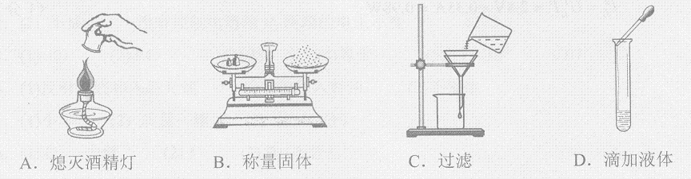5．南京市即将正式发布PM2．5检测数据。PM2．5是指大气中直径小于或等于2．5微米的颗粒物，下列情况通常不可能引起大气中PM2．5增大的是
A．焚烧秸杆 B．汽车尾气
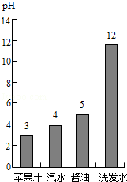
C．燃烧煤炭 D．光合作用
6．氧气中氧元素的化合价为
A． 一2 B． 一1[来源:学,科,网Z,X,X,K]
C．0 D．4-1
7．某同学测得一些物质的pH如图所示，其中显碱性的是
A．苹果汁 B．汽水
C．酱油 D. 洗发水
8．人体缺少必需的微量元素会影响健康，贫血通常需要补充的元素是
A．钙 B．铁[来源:学科网]
C．氟 D。碘
9．下列物质由分子构成的是
A．蒸馏水 B．汞
C．氯化钠 D。金刚石
10．下列处理事故的方法中不正确的是
A．炒菜时油锅着火，用锅盖盖灭
B．家用电器着火，用水扑灭
C．图书、档案着火，用二氧化碳灭火器扑灭
D．厨房天然气管道漏气，立即关闭阀门并轻轻开窗通风
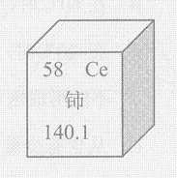
11．铈是一种稀土元素，在元素周期表中铈元素的某些信息如图所示，下列有关铈的说法正确的是
A．元素符号为Ce
B．属于非金属元素
C．相对原子质量140．1g
D．原子核内中子数为58
12．臭氧水是臭氧(O3)溶入水中制成的，能脱色去臭，还是很好的杀虫、杀菌剂。
下列说法错误的是
A．臭氧是单质
B．1个臭氧分子由3个氧原子构成
C．臭氧水是氧化物
D．臭氧水是混合物
13．下列各组离子在水中一定能大量共存，并形成无色透明溶液的是
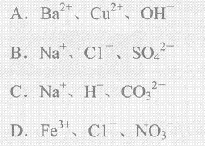
14．有X、Y、Z三种金属，只有Y在自然界主要以单质形式存在，如果把X放入Z的硫酸盐溶液中，X表面有Z析出。据此判断这三种金属的活动性由强到弱的顺序为
A．Y、X、Z B．Z、X、Y
C．Y、Z、X D．X、Z、Y
15．下表是NaCl、KNO3在不同温度时的溶解度：
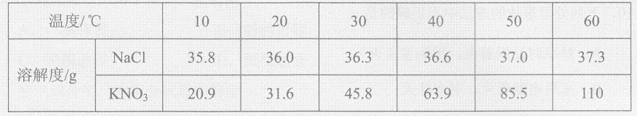据此数据，判断下列说法错误的是
A．KNO3和NaCl的溶解度曲线在20~C-30~C温度范围内会相交
B．在60~C时，KNO3的饱和溶液105g加入95g水后，溶液中溶质的质量分数为27．5％
C．在20~C时，NaCl和KNO3固体各35g分别加入两只各盛有100g水的烧杯中，均不能形成饱和溶液
D．从含有少量NaCl的KN03饱和溶液中得到较多的KNO3晶体，通常可采用冷却热饱和溶液的方法
二、选择题(本题共5小题，每小题有一个或二个选项符合题意。错选、多选不给分。有二个答案的，只选一个且正确，给{分。每小题2分，共10分)
16．N(NO₂)₃是科学家2011年发现的一种新型火箭推进剂的原料。下列有关说法正确的是
A．N(NO₂)₃由三种元素组成
B．N(NO₂)₃属于有机高分子化合物
C．N(NO₂)₃的相对分子质量152
D．N(NO₂)₃中氮元素的质量分数为18．4％
17．下列粒子结构示意图中，表示相对稳定结构的是
 | A． | 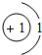 | B． | 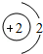 | C． | 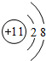 | D． | 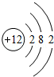
18．现有铁和另一种金属组成的混合物，在5．6g该混合物中加入100g一定溶质质量分数
的稀盐酸，两者恰好完全反应，产生氢气的质量为m。下列说法正确的是
A．若混合物为Fe、Al，m可能是0．2g
B．若混合物为Fe、Zn，m不可能是0．2g
C．若混合物为Fe、Zn，m可能是0．1g，则该混合物中铁的质量分数为50％
D．若混合物为Fe、A1，则稀盐酸中溶质质量分数一定大于7．3％
19．除去下列物质中混有的少量杂质(括号内为杂质)，所用方法正确的是
A．CO2气体(CO气体)——通入氧气
B．CaO固体(CaCO3固体)——加水充分溶解，过滤
C．KCl固体(MnO2固体)——加水充分溶解，过滤，蒸发结晶
D．NaCl溶液(CaCl2溶液)——滴加碳酸钾溶液至恰好完全反应，过滤
20．下表所列各组物质中，物质之间按箭头方向通过一步反应就能实现如图所示转化的是
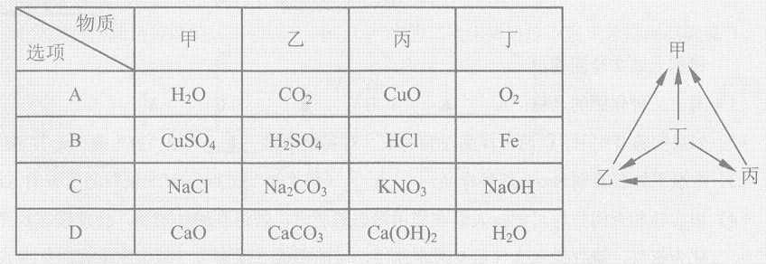
三、(本题包括2小题，共15分)
21．(9分)请根据下列装置图，回答有关问题：
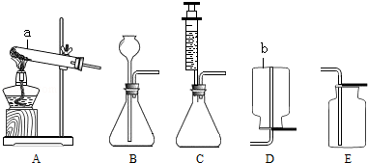
（1）写出装置图中标号仪器的名称：a ：b 。
(2)写出实验室用大理石和稀盐酸反应制取二氧化碳的化学方程式
可选用的收集装置是 (填字母)。某同学用碳酸钠粉末和稀盐酸反应来制取 二氧化碳，为了较好地控制反应速率，可选用的发生装置是 (填字母)。
(3)写出实验室用A装置加热混有二氧化锰的氯酸钾固体制取氧气的化学方程式
。
(4)你认为实验室制取气体时要注意的是：
①选择适当的反应，包括 和 ：
②选择合适的 ；
⑧需验证所制得的气体。
22．(6分)实验室有三瓶化肥未贴标签，只知道它们分别是碳酸氢铵(NH4HCO3)、氯化铵 (NH4C1)和尿素[CO(NH2)2]中的一种。为鉴别三种化肥，某同学分别取少量样品编号为A、B、C，并进行如下实验(此处箭头表示得出实验结论)：
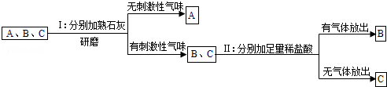
根据上述实验回答：
(1)写出三种化肥的名称：A ；B ：C 。
(2)如果实验II中B、C两种样品没有另取，对实验结果— —(填“有”或“无”)影响。
(3)常温下如要鉴别B、C两种样品， (填“能”或“不能”)采取闻气味的方法。
(4)由实验和查阅资料可知。人们在施用铵态氮肥时，若遇到碱性物质，会使铵态氮肥转化为氨气，氨气进入大气后与雨水作用，可能形成“碱雨”。“碱雨”中碱的化学式为_______________。
四、(本题包括2d、题，共14分)
23．(8分)现有八种物质，选择相应物质的字母填空：[来源:学|科|网]
A．活性炭 B．硬铝 C．甲烷 D．石油
E．生石灰 F．食盐 G．干冰 H．酒精
(1) 可用作厨房调味晶 (2) 可用作制造飞机
(3) 可用于人工降雨 (4) 是实验室最常用的燃料
(5) 被誉为“工业的血液” (6) 可用于吸附冰箱内的异味
(7) 是天然气的主要成分 (8) 可用作食品干燥剂

24．(6分)2012年3月22日是第二十届“世界水日”。水与人类的生活和生产密切相关。
(1)节约用水、防止水污染应成为我们的自觉行为。下列有关叙述中不正确的是 。
A．生活中养成良好的用水习惯，尽可能充分利用每一滴水
B．工业废水经过处理达标后再排放
C．水体污染会危害人体健康
D．大量使用农药、化肥，不会造成水体污染
(2)水是最常见的溶剂，将少量下列物质分别加入水中，不能形成溶液的是——。
A．植物油 B．醋酸 C．蔗糖 D．高锰酸钾
(3)区分软水和硬水常用的物质是 。
(4)右图所示是水的电解实验，试管1中收集的气体是 ，
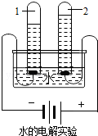
试管2中收集的气体可用——来检验。
(5)下列反应中，不能用来确定水由氢、氧元素组成的是 。
A．H2和O2反应 B．电解水
C．H2和C12反应 D．H2和CuO反应
五、(本题包括3小题，共17分)
25．(3分)开发氢能源是实现社会町持续发展的需要。
工业上可用煅烧黄铁矿(主要成分FeS2)产生的二氧化硫通过下列工艺过程制取氢气。
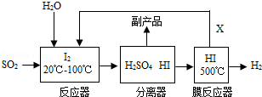
(1)写出膜反应器中HI气体发生分解反应的化学方程式 。
(2)分离器中分离出的副产品是 ，生产流程中能被循环利用的物质X为 。
26．(9分)根据初中化学所学知识回答下列问题：
(1)判断稀盐酸与下表中的四种化合物溶液之间能否发生反应。请仿照示例，在表格内②③④处填写(“能”或“不能”)，并根据复分解反应发生的具体条件在对应的表格中填写判断依据。
 | 氢氧化钠溶液 | 氯化钠溶液 | 碳酸钾溶液 | 硝酸银溶液
稀盐酸 | 示例：①  _________ 反应 | ②  _________ 反应 | ③  _________ 反应 | ④  _________ 反应
判断依据 | 示例：  _________ | _________ | _________ | _________

- 氢氧化钠固体暴露在空气中容易吸收水分，因此可用作某些气体的 剂，还容易和空气中的二氧化碳反应而变质，请写出该反应的化学方程式:
。
(3)某工厂化验室用20％的氢氧化钠溶液洗涤一定量石油产品中残余的硫酸，共消耗氢氧化钠溶液80．0g，洗涤后的溶液呈中性。这一定量石油产品中含H2S04的质量是多少?
27．(5分)右图中的A—I表示几种初中化学常见的纯净物，且分别是由H、C、O、S、Cl、Na、Ca中的两种或两种以上元素组成。其中A、E、H是氧化物；A中氧元素质量分数为60％；I俗称小苏打，C、I分别与足量F反应的生成物相同。图中“——”表示两端的物质问能发生化学反应；“一”表示物质间存在转化关系：部分反应物或生成物已略去。
(1)写出I的化学式 ；E的化学式
(2)在C物质的水溶液中滴加无色酚酞溶液，酚酞溶液显 色。
(3)写出A和B反应的化学方程式
(4)写出G发生分解反应的化学方程式
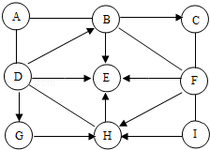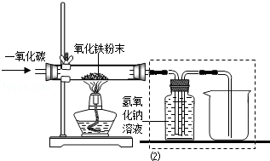

六、(本题包括1小题，共9分)[来源:Zxxk.Com]
28．(9分)钢铁工业是国家工业的基础。
(1)右图是教材中炼铁高炉及炉内化学变化过程示意图，根据图示回答下列问题。若右图中采用的铁矿石的主要成分为氧化铁，请写出A区和B区
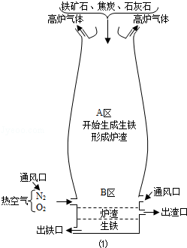
所发生主要反应的化学方程式：
A区:
B区:
某兴趣小组在实验室中模拟炼铁化学原理的实验，对固体产物
成分等进行探究。
[设计实验]
用一氧化碳还原纯净的氧化铁粉末，实验装置如右图。
[进行实验]
该小组按上述实验设计，在一定温度下进行了实验，测得下列数据：
①反应前玻璃管和内盛氧化铁粉末的总质量66．0g(玻璃管的质量为60．0g)
②反应后玻璃管和内盛黑色固体的总质量65．8g(冷却到室温称量)
物质  性质 | 四氧化三铁 | 氧化亚铁 | 氧化铁 | 铁粉
颜色 | 黑色 | 黑色 | 红色 | 黑色
能否被磁铁吸引 | 能 | 不能 | 不能 | 能

[分析与讨论]
本实验中，玻璃管内固体粉末由红色全部变为黑色。小明同学认为该黑色固体全部是铁，但小华同学提出了质疑，于是大家提出查阅资料。
[查阅资料]
①一氧化碳还原氧化铁的固体产物的成分与反应温度、反应时间等因素有关。
②一氧化碳还原氧化铁的实验过程中固体产物可能有四氧化三铁、氧化亚铁、铁。
[实验与猜想]
①该小组同学将反应后的黑色固体研磨后，再用磁铁吸引，发现黑色固体粉末全部能被吸引，则该黑色固体粉末中不可能含有氧化铁和 。
②进行猜想：黑色固体粉末可能a．全部为铁 b· c· 。
[得出结论]
通过实验中获得的数据进行计算，得出黑色固体粉末为(写名称) 。
[反思与评价]
①一氧化碳还原氧化铁的实验中，若要得到铁可适当提高反应温度和延长反应时间。
②实验装置图中采用虚线框内的装置，其作用有 。
A．收集一氧化碳 B．吸收二氧化碳 C．检验二氧化碳

2012南京市初中毕业考试化学试卷参考答案
1. C 2. D 3. A 4. A 5.D 6.C 7. D 8.B 9. A 10. B
11. A 12. C 13. B 14. D 15. C
二、 选择题
16. C 17. BC 18. BD 19.C 20.A
三、21. （1） 试管 集气瓶
（2） CaCO₃ ＋ 2HCL＝CaCl₂+H₂O+CO₂
（3）2KClO₃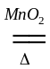2KCl+3O₂
（4）①反应物（反应物的状态） 反映条件 ②实验装置

22. （1）尿素 碳酸氢铵 氯化铵
（2） 无 （3） 能 （4） NH3丶H2O

四、23. (1) F (2)B (3) G (4)H (5)D (6)A (7)C (8)E
24. (1) D (2) A (3)肥皂水 （4） 氢气（H₂） 带火星的木条 （5） C

五、 25.（1）2HI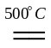H₂+I₂
(2) H₂SO₄ (硫酸) I2（碘）
26.（1） ②不能 没有水，沉淀或气体生成
③能 有气体和水生成
④能 有沉淀生成
（2） 干燥
2NaOH＋CO₂==Na₂CO₃+H₂O
（3） 80.0g×20%=16.0g
解：设H₂SO₄的质量为x
2NaOH＋H₂SO₄==Na₂SO₄+2H₂O
80 98
16.0g x
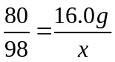，解得：x＝19.6g
答：这一定是石油产品中含H₂SO₄的质量是16.0g

27. （1） Na HCO3 H₂O
(2) 红
（3）
（4）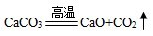

28. （1）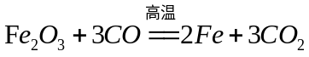
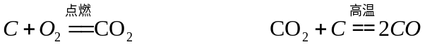
(2) 实验与猜想
① 氧化亚铁 （FeO）
② 铁和四氧化三铁 四氧化三铁（二者可以互换，化学式也可）
得出结论 四氧化三铁
【反思与评价】 AB

